Engenharia de software ii
Sistema de gestão de hotelaria

Curso | Engenharia Informática
Unidade Curricular | Engenharia de Software II
Ano / Semestre | 3.º / 1.º
Ano Lectivo | 2014/2015
Docente | Maria Clara Silveira

Responsável | Eder Lopes, 1010839  Francisco Pena, 1010978
Data | 19.Dezembro.2014 | Refª
DIRC.ESTG.009.02

Conteúdo
1. Introdução 3
2. Análise dos requisitos e conceção 4
2.1. Definição do problema 4
2.2. Mapa de Gantt 4
2.3. Diagrama de contexto 5
2.3.1. Descrição de fluxos 6
2.4. Atores e casos de uso 7
2.4.1. Descrição de atores 7
2.4.2. Diagrama de casos de uso 8
2.4.3. Descrição dos casos de uso 9
2.5. Diagrama de sequência e diagramas de classes 13
2.5.1. Caso de uso: Registar os pedidos dos clientes. 13
2.5.2. Caso de uso: Atribuir ordens de serviço a funcionários 15
2.5.3. Caso de uso: Autorizar a execução dos serviços de quartos 16
2.5.4. Caso de uso: Efetuar consultas 18
2.5.5. Caso de uso: Receber notificações (governanta) 19
2.5.6. Caso de uso: Receber ordens de serviços 20
2.5.7. Caso de uso: Informar sobre a conclusão de serviços 21
2.5.8. Caso de uso: Receber notificações (cliente) 23
2.6. Diagrama de classes completo do sistema (gestão das governantas) 24
2.7. Semântica das classes 25
2.7.1. Classe Reservas: 25
2.7.2. Classe Quarto: 27
2.7.3. Classe Serviço: 28
2.7.4. Classe Pedido_cliente: 30
2.7.5. Classe Empregado: 32
2.7.6. Classe Ordens_serviço: 33
2.7.7. Classe Agenda: 34
2.7.8. Classe Notificações_governanta: 35
2.7.9. Classe Notificações_cliente: 36
2.8. Diagrama de estados 37
2.9. Diagrama de atividades 37
2.10. Diagrama de componentes 38
2.11. Diagrama de instalação 39
3. Conclusão 39
3.1. Anexos 40

Sistema de gestão de hotelaria – área da governanta

Introdução

Objetivos:
Este 2projeto tem por p2rojeto2 criar um sistema de gestão destinada à área de hotelaria, podendo este ser utilizada em unidades de dimensões diversas. Este sistema deverá cumprir todos os requisitos dos stakeholders (pessoas ou entidades interessadas no p2rojeto), ser de fácil implementação e utilização, e ainda, ser um sistema versátil, com fácil adaptação a certas mudanças. Para este projecto, no âmbito da unidade curricular Engenharia de Software II, coube a este grupo de trabalho fazer o sistema de gestão de governantas de um hotel, utilizando a linguagem de criação de um sistema de software UML¹.

Este sistema (gestão da área das governantas do hotel) deverá permitir, entre outros, a gestão dos estados dos alojamentos e autorizar agendas de limpezas e serviços.

Estrutura do trabalho:
Este trabalho encontra-se dividido em 1 capítulo, para além dos capítulos de introdução e conclusão, onde é descrita a análise pormenorizada dos requisitos necessários à criação do sistema, através da linguagem UML.

Análise dos requisitos e conceção

Definição do problema

Pretende-se criar um sistema de gestão de hotelaria, integrando diferentes sistemas que constituem a gestão de um hotel. Assim, para o caso da gestão da área das governantas, este sistema deverá permitir à governanta autorizar a agenda das limpezas e serviços, efectuar consultas relativas aos serviços, empregados, ocupações, etc., atribuir ordens de serviços a funcionários, e ainda, receber notificações relacionadas com a conclusão dos serviços. Este sistema deverá permitir aos funcionários da receção e aos clientes registar pedidos (dos clientes), e aos empregados receber ordens de serviço, e dar uma resposta sobre o actual estado de um serviço.

Mapa de Gantt

Modo de Tarefa | Nome da Tarefa | Duração | Participantes
Agendada Manualmente | Definição do Projeto | 2 horas | Francisco Pena
Agendada Manualmente | Diagrama de contexto/Descrição dos fluxos | 4 horas | Francisco Pena;  Eder Lopes
Agendada Manualmente | Definição de atores | 3 horas | Francisco Pena;  Eder Lopes
Agendada Manualmente | Diagrama Casos de Uso | 2 horas | Francisco Pena;  Eder Lopes
Agendada Manualmente | Descrição de casos de uso | 4 horas | Francisco Pena;  Eder Lopes
Agendada Manualmente | Diagramas de Sequência | 4 horas | Francisco Pena;  Eder Lopes
Agendada Manualmente | Diagrama de Classes | 3 horas | Francisco Pena;  Eder Lopes
Agendada Manualmente | Semântica de Classes | 3 horas | Francisco Pena;  Eder Lopes
Agendada Manualmente | Diagrama de Estados | 1 hora | Francisco Pena;  Eder Lopes
Agendada Manualmente | Diagrama de Atividades | 1 hora | Francisco Pena;  Eder Lopes
Agendada Manualmente | Diagrama de Componentes | 1,5 horas | Francisco Pena;  Eder Lopes
Agendada Manualmente | Diagrama de Instalação | 0,5 horas | Francisco Pena;  Eder Lopes
Agendada Manualmente | Protótipo | 6 horas | Eder Lopes

Diagrama de contexto

Um diagrama de contexto, como mostra a figura 2.1, permite interligar o projeto “Sistema de gestão de hotelaria” às entidades que interagem com o sistema, e representa as suas interacções com o sistema através de fluxos de dados.

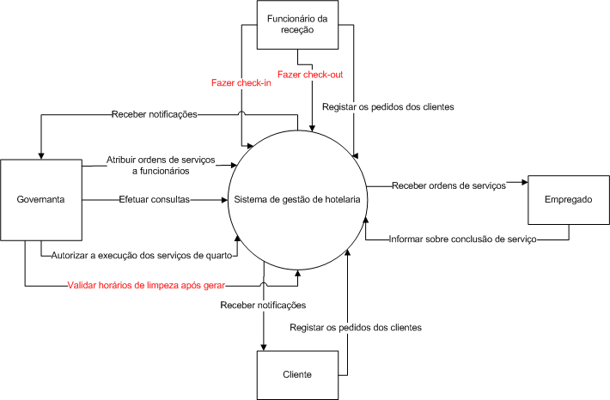

Figura 2.3: Diagrama de contexto

Descrição de fluxos

Ator | Fluxo | Descrição | Dados a incluir
Governanta | Atribuir ordens de serviços a funcionários | Registar no sistema os serviços a serem executados e os empregados designados para tais. | Nº do quarto, cód. empregado, nome empregado, cód. serviço, descrição do serviço
Governanta | Autorizar a execução dos serviços de quarto | Tendo sido feito o horário dos serviços gerais, dar a autorização para a execução dos mesmos. | N/A
Governanta | Efetuar consultas | Fazer consultas a pedidos efetuados, quartos e serviços efetuados ou a efetuar. | Serviços efetuados e pedidos efetuados
Governanta | Receber notificações | Ser notificado quando um empregado acabar um serviço; Ser notificado quando um cliente pede um serviço. | Nº empregado, serviço efetuado, nº quarto, nome cliente, data pedido, serviço pedido
Empregado | Receber ordens de serviços | Verificar os horários distribuidos a cada empregado. | Nº do quarto, descrição do serviço
Empregado | Informar sobre a conclusão de serviços | Dar um feedback sobre um determinado serviço agendado. | Nº do serviço, nº quarto, descrição do serviço, estado do serviço
Cliente/  Funcionário da receção | Registar o pedido dos clientes | Registar os pedidos do cliente no sistema. | Nº quarto, nome cliente ou nº cliente, data pedido, produto e quantidade pedida, serviço pedido
Cliente | Receber notificações | Ser notificado sobre o registo do pedido, e a execução do mesmo. | Nº do pedido, nº do quarto, nº ou nome do cliente, serviço pedido.

Atores e casos de uso

Para este projeto, que se baseia em criar uma aplicação tendo em conta os serviços dos empregados/governanta do hotel, definimos cada entidade com uma finalidade própria para o uso da aplicação:

Ator | Objetivos
Governanta | . Autorizar agendas de serviços;  . Efetuar consultas;  . Receber notificações;  . Atribuir serviços a funcionários.
Empregado | . Receber ordens de serviço;  . Informar sobre o estado actual (conclusão) de um serviço.
Funcionário da receção | . Registar pedidos dos clientes.
Cliente | . Fazer pedidos;  . Receber notificações acerca dos pedidos efetuados.

Descrição de atores

Ator | Função | Departamento/seção
Governanta | Coordenar os serviços de atendimento aos hóspedes. | Gabinete
Empregado | Executar os serviços de atendimentos aos hóspedes. | Pisos dos quartos
Cliente | Requerir serviços de atendimento aos hóspedes. | Online, com base no login ou com pedidos na receção (funcionária da receção)
Funcionário da receção | Registar os pedidos de serviço dos clientes | Receção

Diagrama de casos de uso

A figura 2.2 representa o diagrama de casos de uso do sistema, que define os atores e os respetivos casos de uso que interagem com o sistema; Estes casos de uso definem os requisitos do sistema a desenvolver:

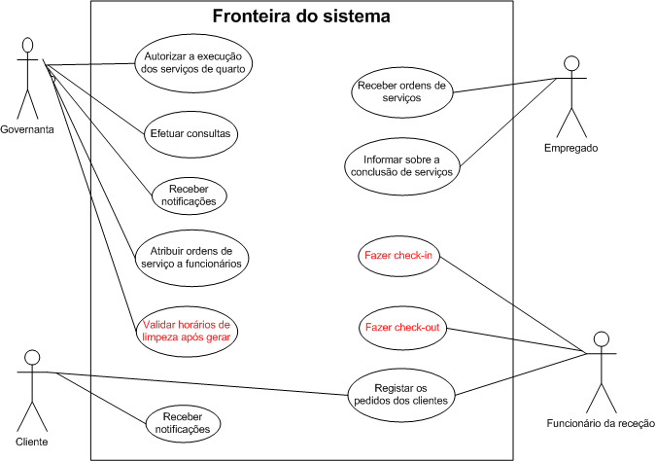

Figura 2.4.2: Diagrama de casos de uso

Descrição dos casos de uso

Nome | Registar os pedidos dos clientes
Ator | Funcionário da receção
Descrição | Fazer o registo dos pedidos efetuados pelos clientes na receção
Prioridade | Média
Pré-condição | Login
Caminho principal | - O funcionário escolhe a opção “Registar pedidos”.  - O sistema apresenta a lista de quartos ocupados.  - O funcionário escolhe o quarto em que o cliente se encontra hospedado.  - O sistema apresenta uma lista de serviços e produtos disponíveis.  - O funcionário insere os produtos/serviços solicitados.  - O sistema verifica os dados e guarda o pedido.
Caminhos alternativos | A qualquer momento o funcionário pode cancelar o pedido (botão cancelar).  2. a) O sistema não apresenta a lista porque não há quartos ocupados.  2. b) O funcionário cancela o pedido e sai do sistema.  4. a) O sistema não apresenta a lista porque não há serviços/produtos disponíveis.  4. b) O funcionário cancela o pedido e sai do sistema.  6. a) O sistema não regista os dados, pois estes estão incompletos/errados, e avisa o utilizador, especificando o erro.  5. a) O funcionário volta a introduzir os dados.
Suplementos | Testar introduzir níveis de serviço de 0, menos urgente, a 5, mais urgente.
Pós-condições | Enviar uma notificação para a governanta a informar sobre o pedido efetuado.

Nome | Atribuir ordens de serviço a funcionários
Ator | Governanta
Descrição | Inserir no sistema os serviços a serem efetuados.
Prioridade | Média.
Pré-condição | Login.
Caminho principal | - A governanta escolhe a opção “Inserir ordens de serviço”.  - O sistema apresenta uma lista de todos os pedidos efetuados, empregados dísponíveis e um formulário para atribuir serviços.  - A governanta insere os dados do serviço.  - O sistema verifica os dados introduzidos e guarda o serviço a efetuar com o estado “A completar”.
Caminhos alternativos | A qualquer momento o serviço introduzido pode ser cancelado;  2. a) O sistema não apresenta as listas porque não existem dados para mostrar.  2. b) A governanta cancela a operação e sai do sistema.  4. a) O sistema não regista os dados, pois estes estão incompletos/errados, e avisa o utilizador, especificando o erro.  3. a) A governanta volta a introduzir os dados.
Suplementos | Testar introduzir serviços com determinado nível de urgência;  Testar eliminar serviços inseridos sem pôr em causa os outros registos.
Pós-condições | Enviar uma notificação para o empregado designado para o serviço introduzido, a informar sobre a execução deste serviço.
Nome | Autorizar a execução dos serviços de quartos
Ator | Governanta
Descrição | Verificar serviços por efetuar (horários de limpeza) e dar ou não sua confirmação para a execução das mesmas.
Prioridade | Média.
Pré-condição | Login.
Caminho principal | - A governanta escolhe a opção “Ver agenda”;  - O sistema apresenta uma lista (agenda) com os serviços a efetuar, a data da execução das mesmas e os funcionários designados para tais tarefas;  - A governanta escolhe a opção “Confirmar”, caso a agenda esteja correta, ou “Cancelar agenda”, caso esta estiver errada.  - O sistema verifica a opção escolhida e guarda os dados.
Caminhos alternativos | A qualquer momento a governanta pode cancelar a opção (botão cancelar, diferente do botão “Cancelar agenda”).  2. a) O sistema não apresenta a lista porque não existe agendas.  2. b) A governanta cancela a operação e sai do sistema.  4. a) O sistema não regista os dados, pois estes estão incompletos/errados, e avisa o utilizador, especificando o erro.  3. a) A governanta volta a introduzir os dados.
Suplementos | Testar confirmar agendas que tem níveis de urgências mais altos.
Pós-condições | Enviar notificações aos empregados a informar sobre a agenda disponível.

Nome | Efetuar consultas
Ator | Governanta
Descrição | Efetuar consultas sobre pedidos efetuados, agendas, serviços efetuados, quartos, funcionários (de limpeza), serviços disponíveis.
Prioridade | Média.
Pré-condição | Login.
Caminho principal | - A governanta escolhe a opção “Consultas”;  - O sistema apresenta uma lista com os dados a escolher para consulta, tais como pedidos, serviços efetuados, serviços disponíveis, agendas, quartos e funcionários.  - A governanta escolhe a categoria a consultar.  - O sistema apresenta os dados escolhidos.
Caminhos alternativos | A qualquer momento a governanta pode cancelar a consulta (botão cancelar).  2. a) O sistema não apresenta a lista porque não existem tais dados.  2. b) A governanta cancela a operação e sai do sistema.  4. a) O sistema não regista os dados, pois estes estão incompletos/errados, e avisa o utilizador, especificando o erro.  3. a) A governanta volta a introduzir os dados.
Suplementos | Não tem.
Pós-condições | Não tem.

Nome | Receber notificações
Ator | Governanta
Descrição | Receber notificações sobre pedidos efetuados e/ou conclusão de serviços por parte de um funcionário.
Prioridade | Média.
Pré-condição | Login.
Caminho principal | - A governanta escolhe a opção “Ver notificações”;  - O sistema apresenta uma lista com notificações não lidas.  - A governanta escolhe a notificação pretendida.  - O sistema guarda a notificação como lida.
Caminhos alternativos | A qualquer momento a governanta pode cancelar/sair da consulta (botão sair).  2. a) O sistema não apresenta a lista porque não existem tais dados.  2. b) A governanta cancela a operação e sai do sistema.  4. a) O sistema não regista os dados, pois estes estão incompletos/errados, e avisa o utilizador, especificando o erro.  3. a) A governanta volta a introduzir os dados.
Suplementos | Experimentar marca uma notificação como lida.
Pós-condições | Não tem.

Nome | Receber ordens de serviços
Ator | Empregado
Descrição | Visualizar os serviços a serem efetuados pelo empregado designado..
Prioridade | Média.
Pré-condição | Login.
Caminho principal | - O empregado escolhe a opção “Serviços a efetuar”.  - O sistema apresenta uma lista de serviços a completar.  - O empregado escolhe o serviço pretendido.  - O sistema guarda o serviço como lido, e apresenta os detalhes do serviço.
Caminhos alternativos | A qualquer momento o empregado pode cancelar/sair da consulta (botão sair).  2. a) O sistema não apresenta a lista porque não existem tais dados.  2. b) O empregado cancela a operação e sai do sistema.  4. a) O sistema não regista os dados, pois estes estão incompletos/errados, e avisa o utilizador, especificando o erro.  5. a) O empregado volta a introduzir os dados.
Suplementos | Testar apresentar os serviços ordenados de acordo com os níveis de urgência.
Pós-condições | Não tem.

Nome | Informar sobre a conclusão de serviços.
Ator | Empregado
Descrição | Indicar o estado do serviço a ser executado.
Prioridade | Média.
Pré-condição | Login.
Caminho principal | - O empregado escolhe a opção “Serviços a efetuar”.  - O sistema apresenta uma lista de serviços a completar.  - O empregado escolhe o serviço pretendido.  - O sistema apresenta os detalhes do serviço.  - O empregado selecciona a opção “Alterar estado do serviço.”  - O sistema apresenta o formulário para alterar.  - O empregado altera o estado para “Completo”.  - O sistema guarda as alterações feitas.
Caminhos alternativos | A qualquer momento o empregado pode cancelar/sair da consulta (botão sair).  2. a) O sistema não apresenta a lista porque não existem tais dados.  2. b) O empregado cancela a operação e sai do sistema.  4. a) O sistema não apresenta os dados, pois estes estão incompletos/errados, e avisa o utilizador, especificando o erro.  3. a) O empregado volta a introduzir os dados.  4. a) O sistema não apresenta o formulário porque não existe.  4. b) O empregado cancela a operação e sai do sistema.  8. a) O sistema não regista os dados, pois estes estão incompletos/errados, e avisa o utilizador, especificando o erro.  7.a) O empregado volta a introduzir os dados.
Suplementos | Testar apresentar os serviços ordenados de acordo com os níveis de urgência.
Pós-condições | Não tem.

Nome | Receber notificações.
Ator | Cliente
Descrição | Receber notificações ou actualizações acerca dos pedidos/serviços efectuados.
Prioridade | Média.
Pré-condição | Login.
Caminho principal | - O empregado escolhe a opção “Ver notificações”.  - O sistema apresenta uma lista de notificações.  - O empregado escolhe a notificação pretendida.  - O sistema guarda a notificação como “Lida”.
Caminhos alternativos | A qualquer momento o empregado pode cancelar/sair da consulta (botão sair).  2. a) O sistema não apresenta a lista porque não existem tais dados.  2. b) O empregado cancela a operação e sai do sistema.  4. a) O sistema não regista os dados, pois estes estão incompletos/errados, e avisa o utilizador, especificando o erro.  3. a) O empregado volta a escolher os dados pretendidos.
Suplementos | Testar apresentar os serviços ordenados de acordo com os níveis de urgência.
Pós-condições | Não tem.

Diagrama de sequência e diagramas de classes

Caso de uso: Registar os pedidos dos clientes.

- Diagrama de sequência:
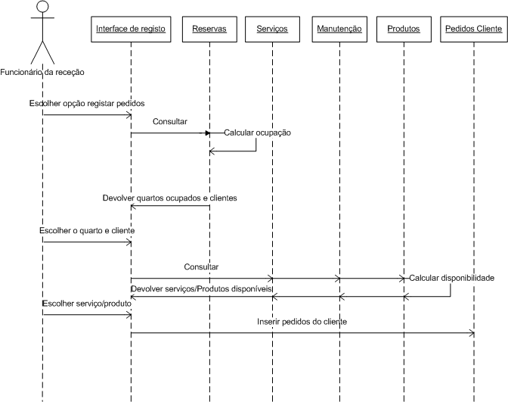

Figura 2.5.1.1: Diagrama de sequência do caso de uso “Registar os pedidos dos clientes”

- Diagrama de classes

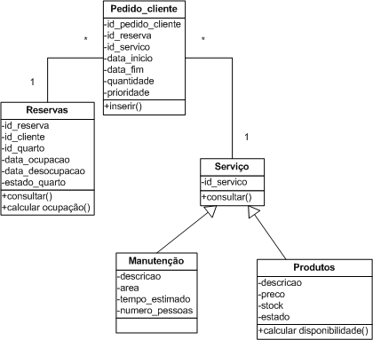

Figura 2.5.1.2: Diagrama de classes do caso de uso “Registar os pedidos dos clientes”

Refazer o diagrama de classes (1-n e n-1)

Caso de uso: Atribuir ordens de serviço a funcionários

- Diagrama de sequência:

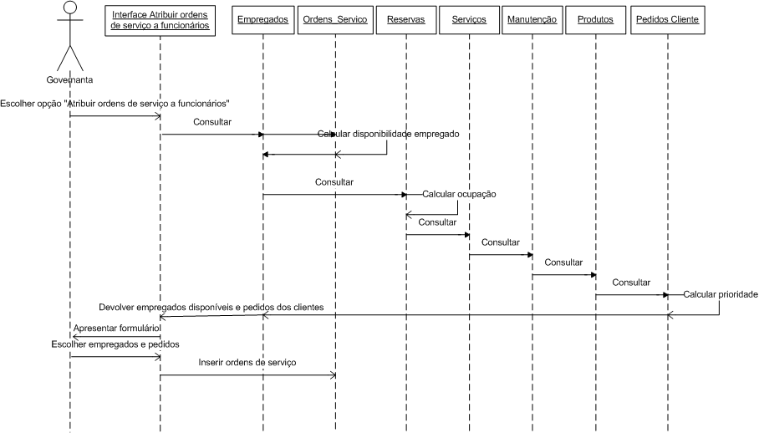

Figura 2.5.2.1: Diagrama de sequência do caso de uso “Atribuir ordens de serviço a funcionários”

- Diagrama de classes:
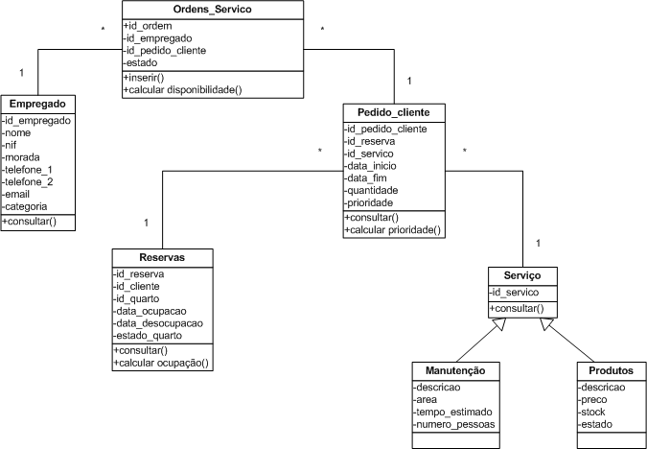

Figura 2.5.2.2: Diagrama de classes do caso de uso “Atribuir ordens de serviço a funcionários”

Caso de uso: Autorizar a execução dos serviços de quartos

- Diagrama de sequência:

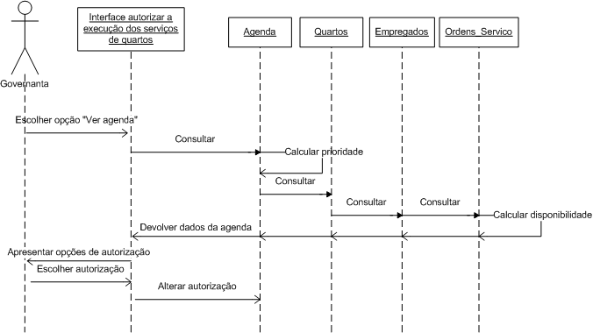

Figura 2.5.3.1: Diagrama de sequência do caso de uso “Autorizar a execução dos serviços de quartos”
- Diagrama de classes:

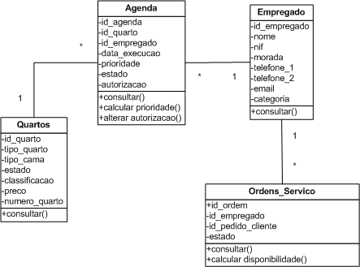

Figura 2.5.3.2: Diagrama de classes do caso de uso “Autorizar a execução dos serviços de quarto”

Caso de uso: Efetuar consultas

- Diagrama de sequência:
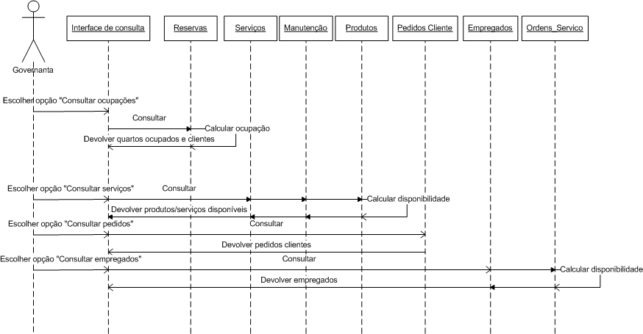

Figura 2.5.4.1: Diagrama de sequência do caso de uso “Efetuar consultas”

- Diagrama de classes:

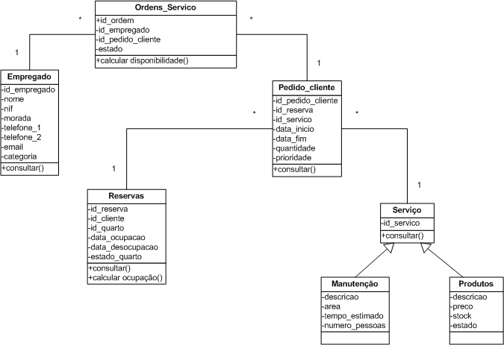

Figura 2.5.4.2: Diagrama de classes do caso de uso “Efetuar consultas”

Caso de uso: Receber notificações (governanta)

- Diagrama de sequência:

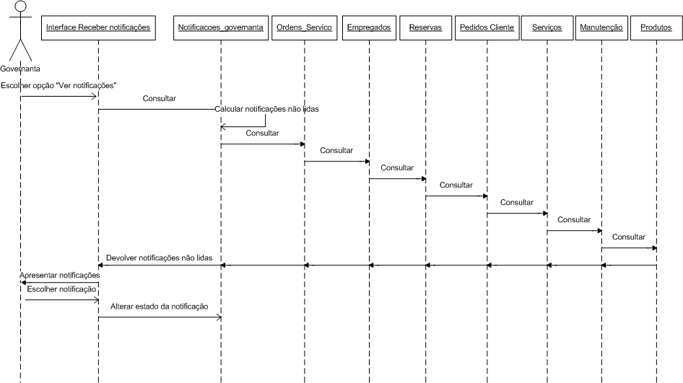

Figura 2.5.5.1: Diagrama de sequência do caso de uso “Receber notificações”

- Diagrama de classes:

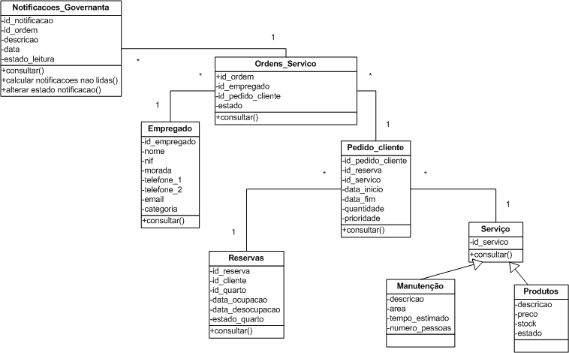

Figura 2.5.5.2: Diagrama de classes do caso de uso “Receber notificações”

Caso de uso: Receber ordens de serviços

- Diagrama de sequência:

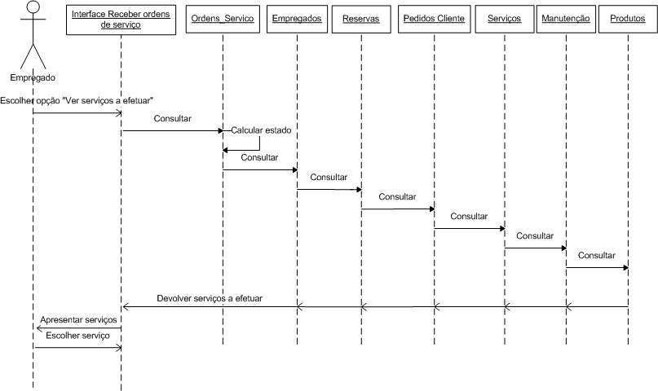

Figura 2.5.6.1: Diagrama de sequência do caso de uso “Receber ordens de serviço”

- Diagrama de classes:
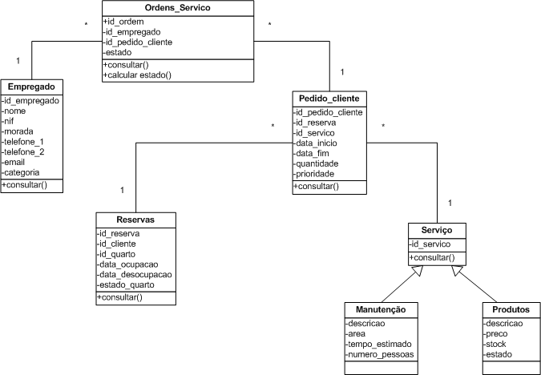

Figura 2.5.6.2: Diagrama de classes do caso de uso “Receber ordens de serviço”

Caso de uso: Informar sobre a conclusão de serviços

- Diagrama de sequência:
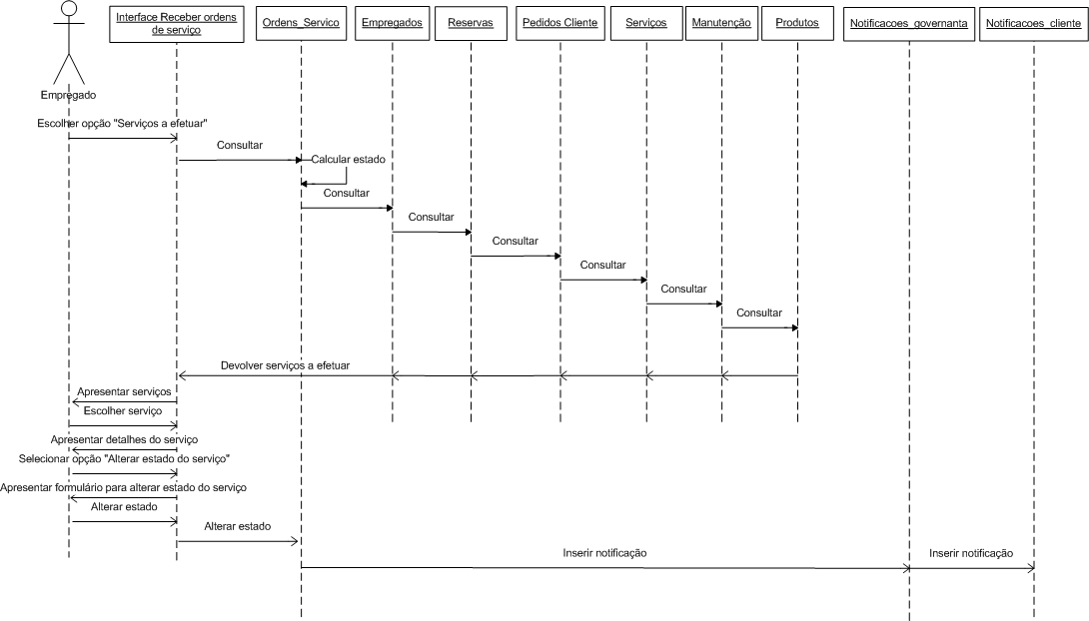

Figura 2.5.7.1: Diagrama de sequência do caso de uso “Informar sobre a conclusão de serviços”

- Diagrama de classes:

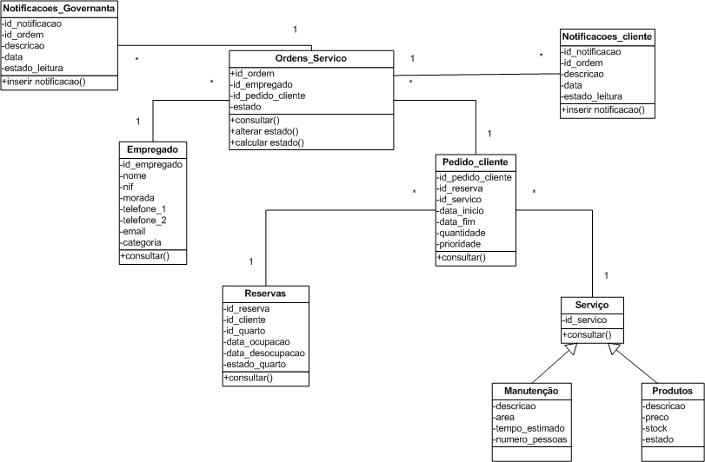

Figura 2.5.7.2: Diagrama de classes do caso de uso “Informar sobre a conclusão de serviços”

Caso de uso: Receber notificações (cliente)

- Diagrama de sequência:
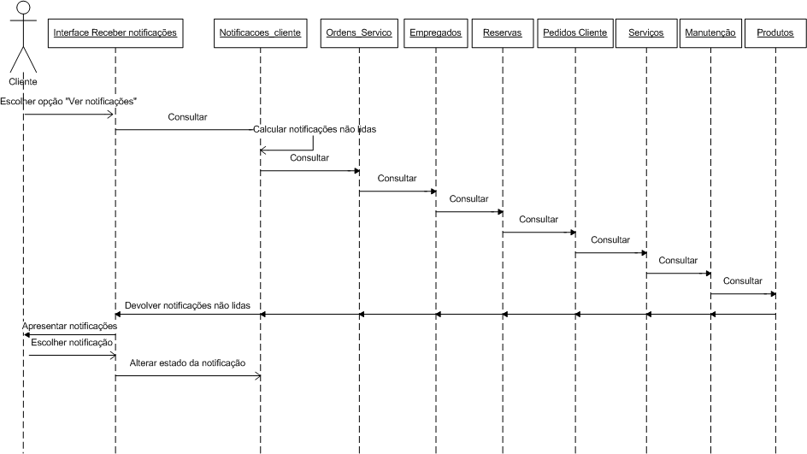

Figura 2.5.8.1: Diagrama de sequência do caso de uso “Receber notificações”

- Diagrama de classes:
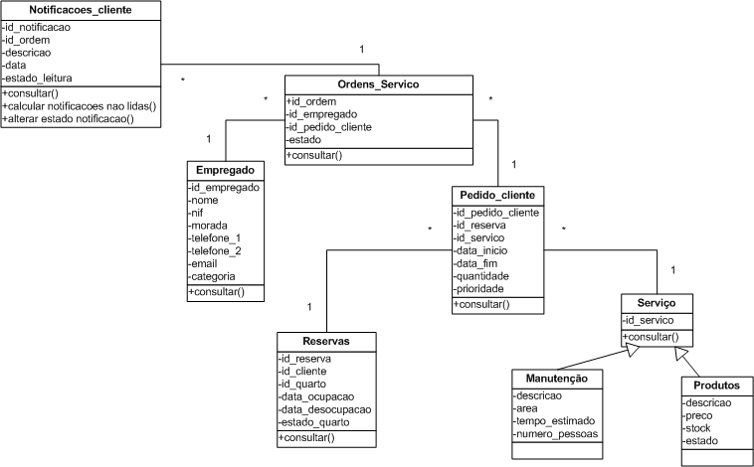

Figura 2.5.8.2: Diagrama de classes do caso de uso “Receber notificações”

Diagrama de classes completo do sistema (gestão das governantas)

Figura 2.6: Diagrama de classes do sistema

Semântica das classes

Classe Reservas:

Reservas
Nome do campo | Tipo de dados | Descrição | Valores válidos | Formato | Restrições
id_reserva (PK) | Numeração  Automática | Número sequencial que identifica univocamente cada reserva | >0 | Até 8 dígitos | Gerado pelo sistema automaticamente;  Não alterável;
id_cliente (FK) | Numeração  Automática | Número sequencial que identifica univocamente cada cliente | >0 | Até 8 dígitos | Gerado pelo sistema automaticamente;  Não alterável;
id_quarto (FK) | Numeração  Automática | Número sequencial que identifica univocamente cada quarto | >0 | Até 8 dígitos | Gerado pelo sistema automaticamente;  Não alterável;
data_ocupação | Data | Data de ocupação de um quarto | Valores referentes a uma data | N/A | Alterável;  Obrigatório;
data_desocupação | Data | Data de desocupação de um quarto | Valores referentes a uma data | N/A | Alterável;  Obrigatório;
estado_quarto | Texto | Estado de ocupação de um quarto | ‘Livre’, ‘Reservado’, ‘Ocupado’, ‘Em manutenção’ | Até 15 carateres | Alterável;  Obrigatório

Operações
Nome | Descrição
Consultar() | Operação que permite consultar uma reserva  1.Sistema gera id_reserva  2. Consultar o cliente hospedado pelo id_cliente  3. Consultar o quarto pelo id_quarto  4. Consultar a data_ocupação  5. Consultar a data_desocupação  6. Consultar o estado_quarto
Calcular ocupação() | Operação que permite consultar apenas os quartos ocupados.  1.Sistema gera id_reserva  2. Calcular o cliente hospedado pelo id_cliente  3. Calcular o quarto pelo id_quarto  4. Calcular a data_ocupação  5. Calcular a data_desocupação  6. Calcular estado_quarto

Classe Quarto:

Quarto
Nome do campo | Tipo de dados | Descrição | Valores válidos | Formato | Restrições
id_quarto | Numeração  automática | Número sequencial que identifica univocamente cada quarto | >0 | Até 8 dígitos | Gerado pelo sistema automaticamente;  Não alterável;
tipo_quarto | Texto | Descrição do tipo do quarto | Carateres a…z/A…Z | Até 50 carateres | Obrigatório;  Alterável;
tipo_cama | Texto | Descrição do tipo da cama do quarto | Carateres a…z/A…Z | Até 50 carateres | Obrigatório;  Alterável;
estado | Texto | Estado de oupação do quarto | ‘Livre’, ‘Reservado’ ou ‘Ocupado’ | Até 9 carateres | Obrigatório;  Alterável;
classificação | Numérico  (inteiro) | Classificação (estrelas) do quarto | Inteiro de 0…5 | 1 dígito | Obrigatório;  Alterável;
preço | Numérico  (monetário) | Preço do quarto | >0 | - | Obrigatório;  Alterável;
numero_quarto | Numérico  (inteiro) | Número atribuídos aos quartos | >0 | - | Obrigatório;  Alterável;  Único;

Operações
Nome | Descrição
Consultar() | Operação que permite consultar um cliente  1. Sistema gera id_quarto  2. Consultar o tipo_quarto  3. Consultar o tipo_cama  4. Consultar a estado  5. Consultar a classificação  6. Consultar o preço  7. Consultar o número_quarto

Classe Serviço:

Serviço
Nome do campo | Tipo de dados | Descrição | Valores válidos | Formato | Restrições
id_serviço | Numeração  automática | Número sequencial que identifica univocamente cada quarto | >0 | Até 8 dígitos | Gerado pelo sistema automaticamente;  Não alterável;
descrição | Texto | Descrição do tipo do serviço | Carateres a…z/A…Z | Até 50 carateres | Obrigatório;  Alterável;
Manutenção (subclasse)
área | Numérico  (Float) | Area a considerar para a realização do serviço | >0 | Até 3 dígitos inteiros e 2 décimais | Obrigatório;  Alterável;
tempo_estimado | Numérico  (Tempo) | Tempo estimado para a realização do serviço | >0 | - | Obrigatório;  Alterável;
numero_pessoas | Numérico  (Inteiro) | Número de pessoas designadas para o serviço | >0 | 1 dígito | Obrigatório;  Alterável;
Produtos (subclasse)
preço | Numérico  (Monetário) | Preço singular de cada produto | >0 | Formato do tipo: 0000,00 | Obrigatório;  Alterável;
stock | Numérico  (Inteiro) | Quantidade do produto no stock | >0 | Até 3 dígitos | Obrigatório;  Alterável;
estado | Texto | Disponibilidade do produto, aquando do valor do stock | ‘Disponível’, Indisponível | Até 12 carateres | Obrigatório;  Alterável;

Operações
Nome | Descrição
Consultar() | Operação que permite consultar um serviço  1. Sistema gera id_serviço  2. Consultar o descrição  3. Consultar o área  4. Consultar a tempo_estimado  5. Consultar a número_pessoas  6. Consultar o preço  7. Consultar o stock  8. Consultar estado
(Subclasse Produtos)  Calcular disponibilidade() | Operação que permite consultar a disponibilidade de um produto.  1. Sistema gera id_serviço  2. Calcular o preço  3. Calcular o stock  4. Calcular estado

Classe Pedido_cliente:

Pedido_cliente
Nome do campo | Tipo de dados | Descrição | Valores válidos | Formato | Restrições
id_pedido_cliente | Numeração  automática | Número sequencial que identifica univocamente cada pedido | >0 | Até 8 dígitos | Gerado pelo sistema automaticamente;  Não alterável;
id_reserva | Numeração  automática | Número sequencial que identifica univocamente cada reserva | >0 | Até 8 dígitos | Gerado pelo sistema automaticamente;  Não alterável;
id_serviço | Numeração  automática | Número sequencial que identifica univocamente cada quarto | >0 | Até 8 dígitos | Gerado pelo sistema automaticamente;  Não alterável;
data_inicio | Data | Data em que foi feito o pedido | Valores referentes a uma data | N/A | Não alterável;  Obrigatório;
data_fim | Data | Data em que se realiza o pedido | Valores referentes a uma data | N/A | Alterável;  Obrigatório;
quantidade | Numérico  (Inteiro) | Quantidade de produtos pedidos (aplicável apenas quando o serviço pedido for um produto) | >0 | 1 dígito | Alterável;  Não obrigatório;
prioridade | Texto | Prioridade do pedido efetuado | ‘Baixa’,  ‘Média’,  ‘Alta’ | Até 5 carateres | Alterável;  Obrigatório;

Operações
Nome | Descrição
Inserir() | Operação que permite inserir um pedido  1. Sistema gera id_pedido_cliente  2. Selecionar id_reserva  3. Selecionar id_serviço  4. Inserir data_inicio  5. Inserir data_fim  6. Inserir quantidade  7. Inserir prioridade
Calcular prioridade() | Operação que permite consultar os pedidos por prioridade  1. Sistema gera id_pedido_cliente  2. Calcular id_reserva  3. Calcular id_serviço  4. Calcular data_inicio  5. Calcular data_fim  6. Calcular quantidade  7. Calcular prioridade

Classe Empregado:

Empregado
Nome do campo | Tipo de dados | Descrição | Valores válidos | Formato | Restrições
id_empregado (PK) | Numeração  Automática | Número sequencial que identifica univocamente cada empregado | >0 | Até 8 dígitos | Gerado pelo sistema automaticamente;  Não alterável;
nome | Texto | Nome do cliente | Carateres a…z/A…Z | Até 50 carateres | Obrigatório;  Alterável;
nif | Numérico  (Inteiro) | Número de identificação fiscal (NIF) do cliente | Inteiro de 0…9 | 9 carateres | Obrigatório;  Alterável;
morada | Texto | Morada do cliente | Todos | Até 50 carateres | Não obrigatório;  Alterável;
telefone_1 | Numérico  (Inteiro) | Telefone principal do cliente | Inteiro de 0…9 | Até 20 carateres | Obrigatório;  Alterável;
telefone_2 | Numérico  (Inteiro) | Telefone opcional do cliente (em casos de emergência) | Inteiro de 0…9 | Até 20 carateres | Não obrigatório;  Alterável;
email | Texto | Email do cliente | Todos | Até 20 carateres | Não obrigatório;  Alterável;

Operações
Nome | Descrição
Consultar() | Operação que permite consultar um empregado  1.Sistema gera id_empregado  2.Consultar o nome  3.Consultaro NIF  4. Consultar a morada  5. Consultar os números de telefone (telefone_1 e telefone_2)  6. Consultar o email

Classe Ordens_serviço:

Ordens_serviço
Nome do campo | Tipo de dados | Descrição | Valores válidos | Formato | Restrições
id_ordem | Numeração  automática | Número sequencial que identifica univocamente cada ordem | >0 | Até 8 dígitos | Gerado pelo sistema automaticamente;  Não alterável;
id_empregado | Numeração  automática | Número sequencial que identifica univocamente cada empregado | >0 | Até 8 dígitos | Gerado pelo sistema automaticamente;  Não alterável;
id_pedido_cliente | Numeração  automática | Número sequencial que identifica univocamente cada pedido | >0 | Até 8 dígitos | Gerado pelo sistema automaticamente;  Não alterável;
estado | Texto | Estado atual do serviço | Carateres a…z/A…Z | Até 50 carateres | Alterável;  Obrigatório;

Operações
Nome | Descrição
Inserir() | Operação que permite inserir uma ordem  1. Sistema gera id_ordem  2. Selecionar id_empregado  3. Selecionar id_pedido_cliente  4. Inserir estado
Calcular disponibilidade() | Operação que permite consultar a disponibilidade dos empregados pelas tarefas atribuídas a cada empregado  1. Sistema gera id_ordem  2. Calcular id_empregado  3. Calcular id_pedido_cliente  4. Calcular estado
Consultar() | Operação que permite consultar uma ordem  1. Sistema gera id_ordem  2. Consultar id_empregado  3. Consultar id_pedido_cliente  4. Consultar estado
Calcular estado() | Operação que permite consultar ordens pelo estado  1. Sistema gera id_ordem  2. Calcular id_empregado  3. Calcular id_pedido_cliente  4. Calcular estado
Alterar estado() | Operação que permite alterar o estado de uma ordem  1. Sistema gera id_ordem  2. Alterar estado

Classe Agenda:

Agenda
Nome do campo | Tipo de dados | Descrição | Valores válidos | Formato | Restrições
id_agenda | Numeração  automática | Número sequencial que identifica univocamente cada agenda | >0 | Até 8 dígitos | Gerado pelo sistema automaticamente;  Não alterável;
id_empregado | Numeração  automática | Número sequencial que identifica univocamente cada empregado | >0 | Até 8 dígitos | Gerado pelo sistema automaticamente;  Não alterável;
id_quarto | Numeração  automática | Número sequencial que identifica univocamente cada quarto | >0 | Até 8 dígitos | Gerado pelo sistema automaticamente;  Não alterável;
estado | Texto | Estado atual do serviço | Carateres a…z/A…Z | Até 50 carateres | Alterável;  Obrigatório;
prioridade | Texto | Prioridade do serviço | Carateres a…z/A…Z | Até 50 carateres | Alterável;  Obrigatório;
autorização | Texto | Autorização do serviço | Carateres a…z/A…Z | Até 50 carateres | Alterável;  Obrigatório;

Operações
Nome | Descrição
Calcular prioridade() | Operação que permite consultar uma agenda pela sua prioridade  1. Sistema gera id_agenda  2. Calcular id_empregado  3. Calcular id_quarto  4. Calcular estado  5. Calcular prioridade  6. Calcular autorização
Consultar() | Operação que permite consultar uma agenda  1. Sistema gera id_agenda  2. Consultar id_empregado  3. Consultar id_quarto  4. Consultar estado  5. Consultar prioridade  6. Consultar autorização
Alterar autorização() | Operação que permite alterar a autorização de uma agenda  1. Sistema gera id_agenda  4. Alterar autorização.

Classe Notificações_governanta:

Notificações_governanta
Nome do campo | Tipo de dados | Descrição | Valores válidos | Formato | Restrições
id_notificação | Numeração  automática | Número sequencial que identifica univocamente cada notificação | >0 | Até 8 dígitos | Gerado pelo sistema automaticamente;  Não alterável;
id_ordem | Numeração  automática | Número sequencial que identifica univocamente cada ordem de serviço | >0 | Até 8 dígitos | Gerado pelo sistema automaticamente;  Não alterável;
descrição | Texto | Conteúdo da notificação | Carateres a…z/A…Z | Até 50 carateres | Obrigatório;  Alterável;
data | Data | Data em que se realizou a notificação | Valores referentes a uma data | N/A | Alterável;  Obrigatório;
estado_leitura | Texto | Estado atual da leitura da notificação | ‘Lido’,  ‘Não lido’ | Até 10 carateres | Alterável;  Obrigatório;

Operações
Nome | Descrição
Calcular notificações não lidas() | Operação que permite consultar uma notificação através do estado_leitura  1. Sistema gera id_notificação  2. Calcular id_ordem  3. Calcular descrição  4. Calcular data  5. Calcular estado_leitura
Consultar() | Operação que permite consultar uma notificação  1. Sistema gera id_notificação  2. Consultar id_ordem  3. Consultar descrição  4. Consultar data  5. Consultar estado_leitura
Alterar estado notificação() | Operação que permite alterar o estado_leitura de uma notificação  1. Sistema gera id_notificação  2. Alterar estado_leitura

Classe Notificações_cliente:

Notificações_cliente
Nome do campo | Tipo de dados | Descrição | Valores válidos | Formato | Restrições
id_notificação | Numeração  automática | Número sequencial que identifica univocamente cada notificação | >0 | Até 8 dígitos | Gerado pelo sistema automaticamente;  Não alterável;
id_ordem | Numeração  automática | Número sequencial que identifica univocamente cada ordem de serviço | >0 | Até 8 dígitos | Gerado pelo sistema automaticamente;  Não alterável;
descrição | Texto | Conteúdo da notificação | Carateres a…z/A…Z | Até 50 carateres | Obrigatório;  Alterável;
data | Data | Data em que se realizou a notificação | Valores referentes a uma data | N/A | Alterável;  Obrigatório;
estado_leitura | Texto | Estado atual da leitura da notificação | ‘Lido’,  ‘Não lido’ | Até 10 carateres | Alterável;  Obrigatório;

Operações
Nome | Descrição
Calcular notificações não lidas() | Operação que permite consultar uma notificação através do estado_leitura  1. Sistema gera id_notificação  2. Calcular id_ordem  3. Calcular descrição  4. Calcular data  5. Calcular estado_leitura
Consultar() | Operação que permite consultar uma notificação  1. Sistema gera id_notificação  2. Consultar id_ordem  3. Consultar descrição  4. Consultar data  5. Consultar estado_leitura
Alterar estado notificação() | Operação que permite alterar o estado_leitura de uma notificação  1. Sistema gera id_notificação  2. Alterar estado_leitura

Diagrama de estados

Este diagrama 2.8 mostra a transição do estado da atribuição de uma ordem de serviço e a sua conclusão, sendo esta identificada pelo estado “Serviço executado” (caso de uso “Registar os pedidos dos clientes”).
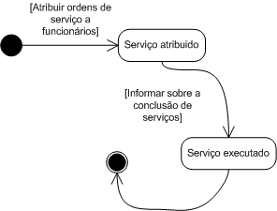

Figura 2.8: Diagrama de estados

Diagrama de atividades

Este diagrama 2.9 representa os fluxos operacionais do sistema descrevendo assim de uma forma genérica e organizada as operações que constituem o caso de uso “Registar os pedidos dos clientes”.
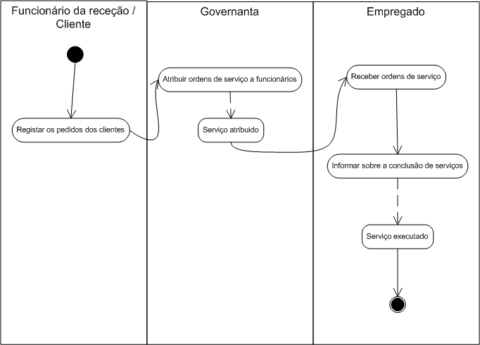

Figura 2.9: Diagrama de atividades

Diagrama de componentes

Este diagrama 2.10 descreve as componentes da aplicação (para o caso de uso “Registar os pedidos dos clientes”):
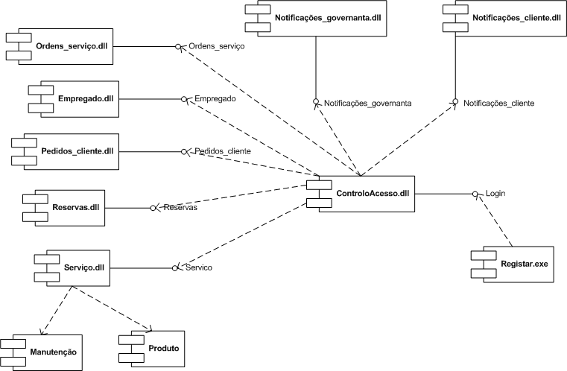

Figura 2.10: Diagrama de componentes

A componente Registar.exe é a componente de arranque da aplicação, para o caso de uso “Registar os pedidos dos clientes”. Esta componente só é executada depois de fazer um login (pré-condição do caso de uso), na qual, depois de estar dentro do sistema, o utilizador tem a possibilidade de inserir pedidos de acordo com os dados das classes da base de dados (classes representadas pelas componentes .dll).

Diagrama de instalação

Este diagrama descreve as vertentes de software e de hardware do sistema.

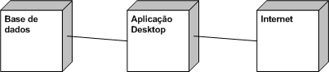

Figura 2.11: Diagrama de instalação

Conclusão

Com este trabalho concluiu-se que criar e desenvolver um software exige aplicar estratégias, princípios e regras que nos conduzam a um desenvolvimento ágil, sistemático e eficiente de um sistema de software. Utilizando a linguagem UML, foi possível obter um sistema com melhor qualidade, através de um processo eficiente, e obtendo um sistema com uma grande aproximação ao objectivo pretendido. A aplicação deste processo, e técnicas alusivas, ajudam a incorporar uma construção com lógica, regras e estratégias eficientes a nível da produção, gestão e manutenção do software, obtendo-se resultados e melhorias significativas em todo o processo.

Com este trabalho conseguiu-se consolidar de uma forma prática os conhecimentos adquiridos ao logo do semestre e perceber a importância da UML em todas as fases envolvidas no processo de desenvolvimento de um software.

Bibliografia:

IntroducaoUML.pdf. (s.d.).
PatternsUseCaseBook.pdf . (s.d.).
Silveira, M. C. (s.d.). Apontamentos da docente.

Anexos

Protótipo da aplicação (implementação do caso de uso “Registar os pedidos dos clientes”, no âmbito da unidade curricular Programação para a Internet).
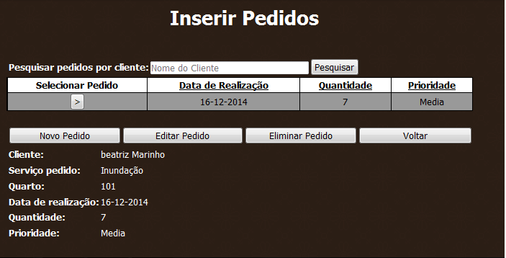

Figura 3.1.1: Imagem do protótipo (página inicial)

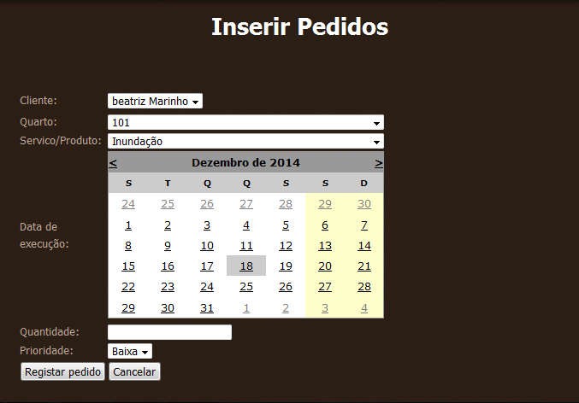

Figura 3.1.2: Imagem do protótipo (inserir novo pedido)

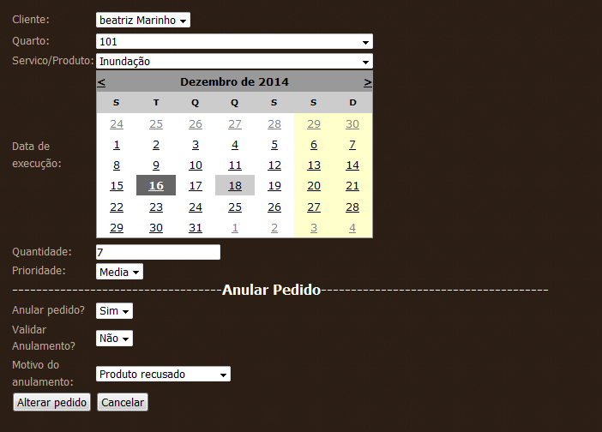

Figura 3.1.3: Imagem do protótipo (alterar um pedido)

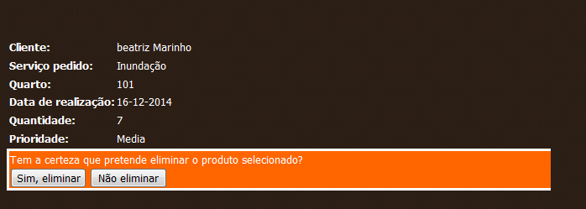

Figura 3.1.4: Imagem do protótipo (eliminar um pedido)

? UML (Unified Modeling Language) - linguagem standard para especificar, visualizar, construir e documentar todos os artefactos de um sistema de software

